# 会议记录3

## 主持人

陈锴

## 会议主题

进度报告及任务安排

## 会议时间

2023/11/03 16:30——18:30

## 参与人员与记录者

记录者：胡洋

参与者：全员

## 会议内容

1. 对上一周规定的UI设计进行演示，具体内容如下：

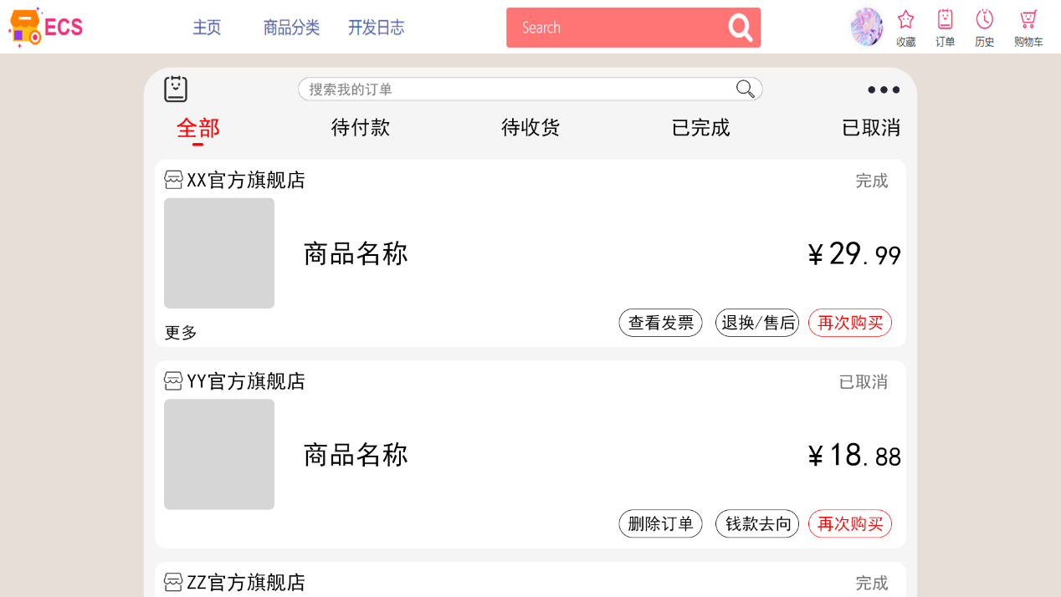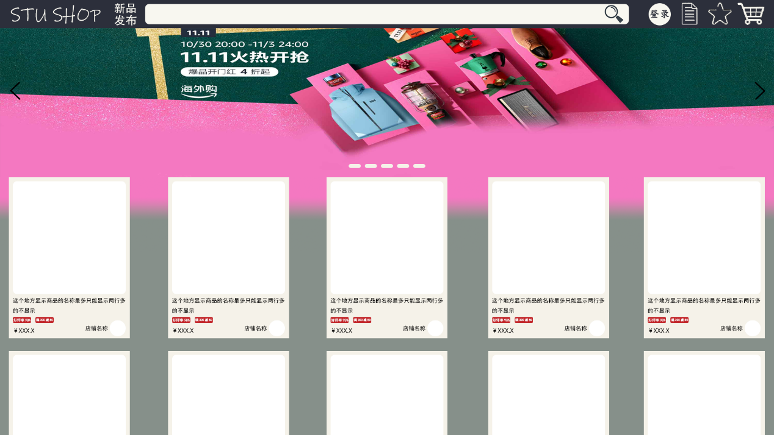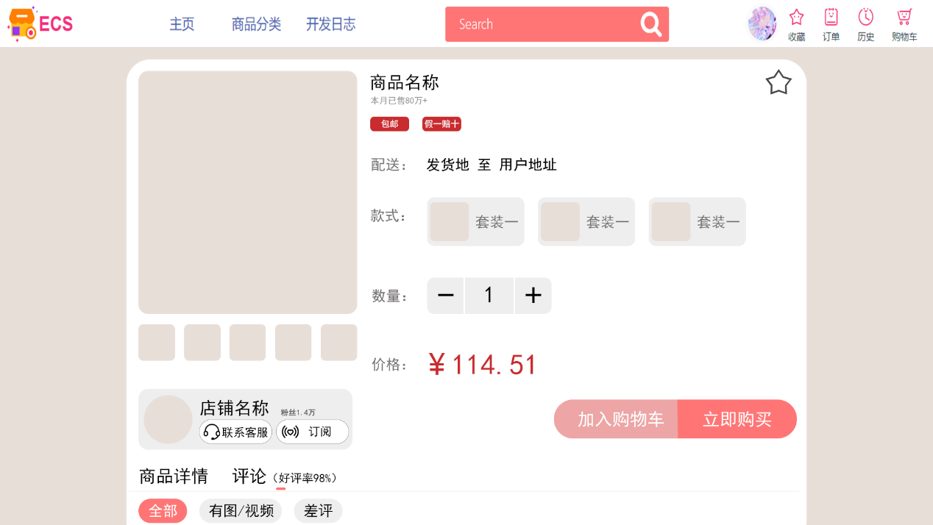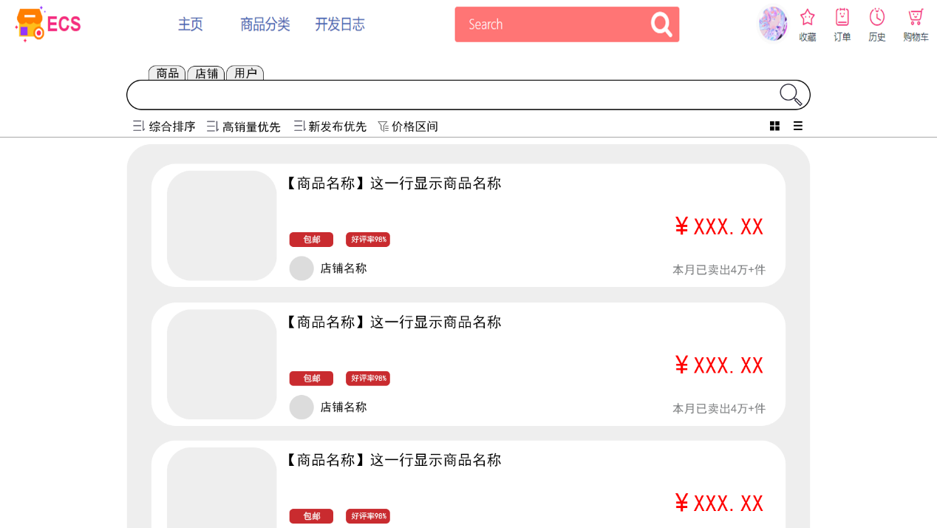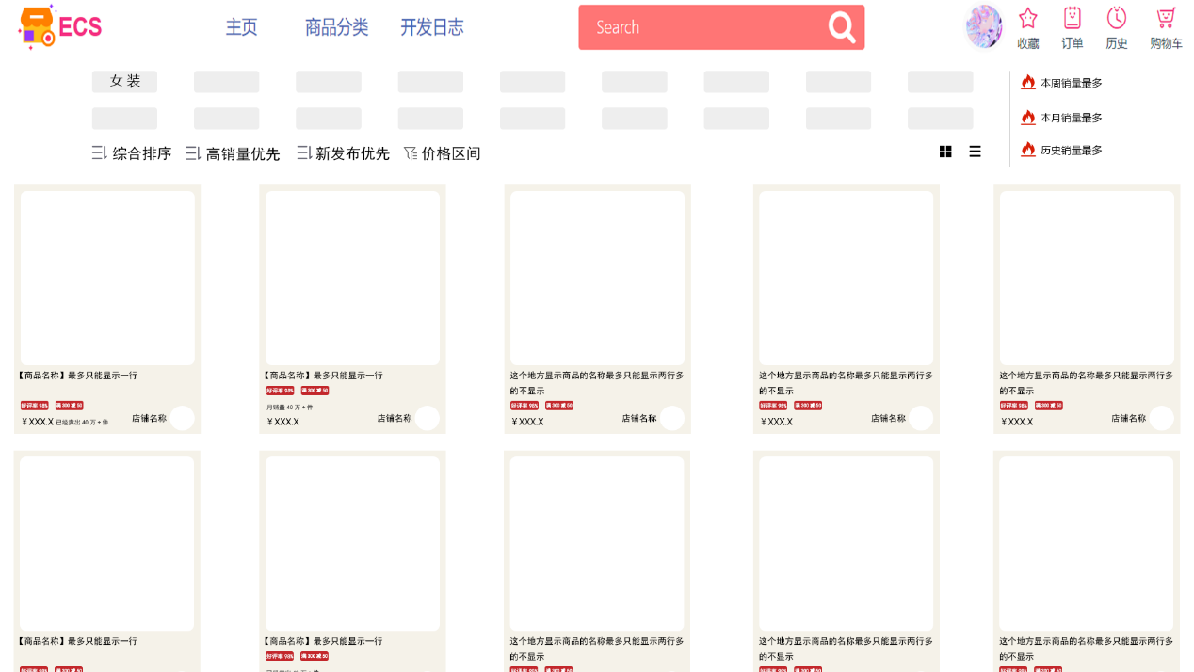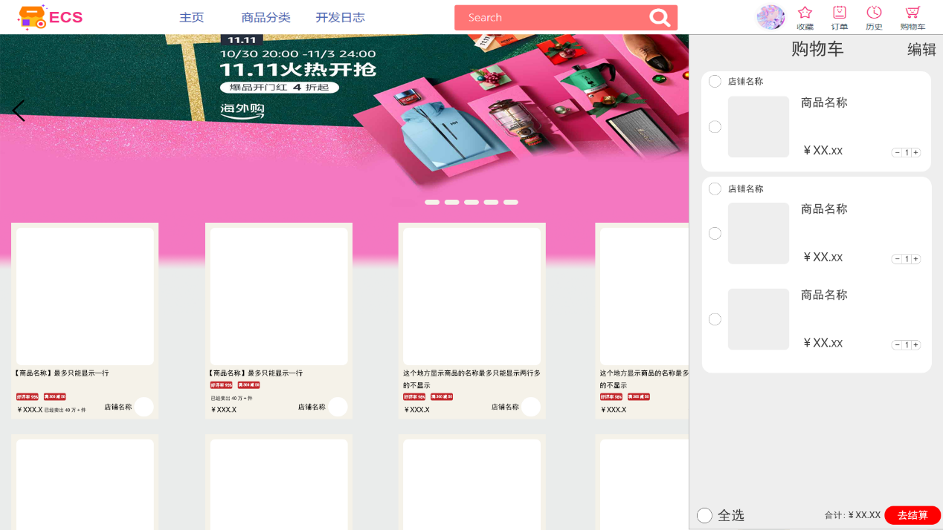

1. 项目设计文档基本完成
2. 前端任务分配如下：

各成员完成前端页面所需组件

卡片：显俊 搜索栏，排序等按钮：港文 商品搜索卡片：林洋 购物车：玮聪 搜索历史页面：张旭

1. 后端任务分配如下：

各成员完成后端数据库模型构建

## 解决问题

1. 完成项目设计文档
2. 完成项目页面设计
3. 完成项目前后端任务分配

## 待解决问题

1. 组件完成后具体的页面编写
2. 前后端交互路由定义